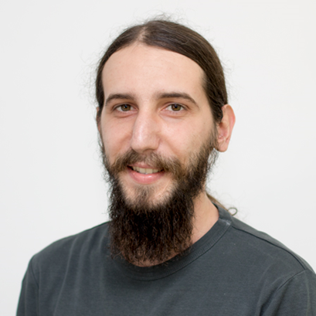 ANTUN MATANOVIĆ, backend developer u tvrtki Inchoo

Moj put prema IT-u započeo je upravo na Filozofskom fakultetu u Osijeku

Filozofski fakultet u Osijeku pruža svojim studentima brojne mogućnosti pripreme za budući posao. Ocjene stečene tijekom studiranja predstavljaju tek jedan, formalni dio, a proaktivnost i ulaganje u sebe kroz izvannastavne aktivnosti grade karakter i daju dodatnu prednost u budućnosti.

Ja sam Antun Matanović, backend developer u tvrtki Inchoo, e-commerce agenciji koja u deset godina poslovanja iza sebe ima više od 450 projekata za više od 150 klijenata iz 45 zemalja svijeta. Naš posao ne prestaje lansiranjem online trgovine, nego težimo dugoročnoj suradnji s klijentima pomažući im u ostvarenju poslovnih ciljeva, koristeći najnovije tehničke standarde i inovacije. Kako taj dinamičan posao zahtijeva vrhunske stručnjake, mi u Inchoou svoje znanje želimo prenijeti i drugima. Osobno se trudim što više sudjelovati na brojnim događanjima u sklopu Osijek Software Cityja, a ni držanje predavanja nije mi strano. Jedan sam od voditelja popularne PHP akademije, koja se održava već drugi put, i na kojoj kandidate primjenom praktičnoga znanja pripremamo za posao u web developmentu. Moj put prema IT-u započeo je upravo na Filozofskom fakultetu u Osijeku gdje sam stekao zvanje magistra informatologije. Kako sam se tada samo neizravno susretao s programiranjem jer nije postojao diplomski studij Informacijska tehnologija koji sadašnjim studentima pruža sve ono što je meni nedostajalo, odlučio sam iskoristiti dodatne mogućnosti koje je fakultet nudio, a jednako je i s mojim kolegama koji su trenutačno zaposleni u IT tvrtkama. Posjetio sam 10-ak domaćih i međunarodnih konferencija. Na nekima sam sudjelovao kao predavač, a na nekima kao moderator. To mi je dalo uvid u važnost konferencija na kojima se ne samo mnogo uči nego se i stječu poznanstva s ljudima iz istog područja. Drago mi je što mi posao koji trenutačno radim i dalje pruža mogućnost posjećivanja takvih događaja. Uz konferencije i studijska putovanja sudjelovao sam i na nekoliko hackathona. Hackathoni su natjecanja na kojima postoji vremensko ograničenje za izradu aplikacija na zadanu temu. Upravo su mi ta natjecanja, koja su timskoga karaktera, pomogla osvijestiti suradničke vještine te sposobnost rješavanja kompleksnih zadataka pod pritiskom. Budući da sam se tijekom studentskih dana još uvijek tražio u tehnologijama s kojima želim raditi i koristio svaku priliku za nove izazove, razvio sam 10-ak mobilnih aplikacija od kojih je jedna napravljena za potrebe Odsjeka za engleski jezik te se i danas koristi. Uz iskustvo i prilike koje mi je pružio fakultet, kao apsolvent diplomskoga studija prvi sam se put zaposlio na neodređeno radno vrijeme te sam dvije godine radio kao Java developer. Na tom sam radnom mjestu primarno radio na ERP (engl. Enterprise Resource Planning) sustavima koji omogućavaju tvrtkama automatizaciju i integraciju svih poslovnih procesa. Tu sam stekao bogato iskustvo o poslovnim procesima unutar različitih tvrtki te unaprijedio svoje znanje objektno orijentiranog programiranja koje mi je kasnije pomoglo da dobijem posao u Inchoou. Uz svoje dnevne poslovne zadatke u Inchoou obavljam i posao mentora čija je uloga vođenje studentskih praksi, selekcija pristiglih prijava za posao na poziciji backend developera, sudjelovanje na razgovorima za posao te integracija novih zaposlenika tijekom prvih nekoliko mjeseci rada u tvrtki.
Filozofski fakultet u Osijeku pruža svojim studentima brojne mogućnosti pripreme za budući posao. Ocjene stečene tijekom studiranja predstavljaju tek jedan, formalni dio, a proaktivnost i ulaganje u sebe kroz izvannastavne aktivnosti grade karakter i daju dodatnu prednost u budućnosti.

